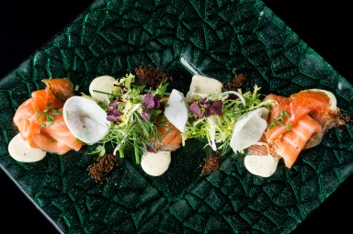


Dagelijks wisselend 2/3 gangen lunchmenu 24,50/29,50 euro
Daily changing two/three-course lunch menu 24,50/29,50 euro
High Wine: 3 gangen menu met bijpassende wijn 45,00 euro
(Proeverij van voorgerechten, Surf & Turf, Chefs dessert (van 12.00 tot 15.30 te bestellen)
Ovenvers ambachtelijk brood. Keuze uit: Meergranen, wit of focaccia met:
Oven-fresh hand-made bread. Choice of: Multigrain, white or focaccia with:

Broodje Noorse zalm / huis gerookt / rode curry vinaigrette 8,95
Sandwich smoked salmon / red curry vinaigrette ( )

Broodje kalfsmuis / gerookt / pecorino / piccalilly 8,95
Sandwich of veal / smoked / pecorino cheese / piccalilly ( )

Broodje Serranoham / geschaafde Pecorino / truffel mayonaise 8,95
Sandwich Serrano ham / shaved Pecorino cheese / truffle mayonnaise ( )

Broodje Oude Rotterdammer / hoeve-ei / zoetzuur komkommer / crème bieslook 8,95 Sandwich matured cheese / farm egg / sweet and saur cucumber / cream of chive ( )

Huisgemaakte salades van het seizoen - Homemade salads of the season

Salade Noorse zalm / huis gerookt / Scandinavische zalmkaviaar / rode curry vinaigrette 14,95
Salad smoked salmon / Scandinavian salmon caviar / red curry vinaigrette ( )

Salade 3 soorten zeevis / Hollandse garnalen / zoetzuur van groenten / French dressing 15,50 Salad 3 types of sea fish / Dutch shrimps / sweet and sour vegetables / French dressing ( )

Vegetarische Caesar Salad / hoeve-ei / kaas vinaigrette / geschaafde Pecorino 13,50
Vegetarian Caesar Salad / farm egg / cheese vinaigrette / shaved Pecorino ( )

Caesar Salad krokante gamba’s / in krokant jasje / Aziatische specerijen / “Asian Style “ 16,50
Caesar Salad / crunchy king prawns / Asian spices / “Asian Style” ( )

Caesar Salad krokant gebakken kippendij / hoeve-ei / spekjes / Caesar crème 16,50

Caesar Salad / crispy chicken thigh / farm egg / bacon / Caesar cream ( )

Oesters van het seizoen - Oysters Dagprijs
Fines de Claires p. st. 2,95 / 6 st. 16,50
Gillardeau p. st. 3,95 / 6 st. 23,50
Oesters Rockefeller (5 st.) / gegratineerd / Hollandaise saus / spinazie 14,50

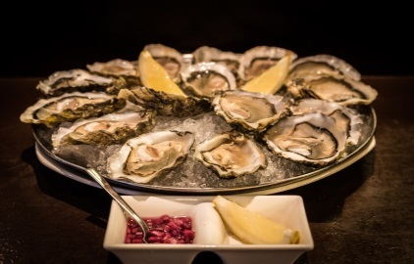

Oesters van het seizoen - Oysters Dagprijs
Fines de Claires p. st. 2,95 / 6 st. 16,50
Gillardeau p. st. 3,95 / 6 st. 23,50
Oesters Rockefeller (5 st.) / gegratineerd / Hollandaise saus / spinazie 14,50
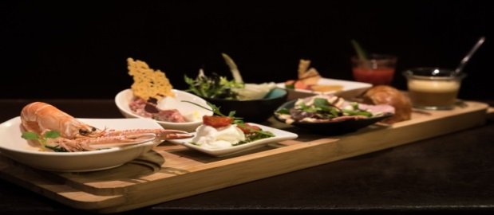

Voorgerechten - Entree

Taartje buffelmozzarella en pomodori tomaat / rucola pesto /crème basilicum 12,95 Tartlet of buffalo mozzarella and pomodori tomato / arugula pesto / cream basil ( )

Gevulde springroll / gemarineerde rivierkreeftstaartjes / tauge / prei / wortel /
crunch wasabi- sojabonen / rode curry vinaigrette 14,95 Stuffed springroll / marinated crayfish tails / bean sprouts / leek / carrot /
crunch wasabi soybeans / red curry vinaigrette ( )

Coupe Hollandse garnalen / à la Lemongrass / hoeve-ei / crème paprika en Schotse Whiskey 16,95
Coupe Dutch shrimps / à la Lemongrass / farm egg / cream paprika and Scotch Whiskey ( )

Proeverij Lemongrass (Selectie van onze koude en warme voor- en tussengerechten) 18,95
Lemongrass tasting (Selection of our cold and hot starters)
Supplement terrine eendenlever / Supplement terrine duckliver 4,50
Wijnproeverij (3 glazen van 70ml per glas) 10,50

Rosé gebraden en gerookte kalfsmuis / kaantjes van spek / Pecorino krullen / crème piccalilly 14,95
Rosé roast and smoked veal / bacon / Pecorino cheese / cream piccalilly ( )

Terrine Eendenlever / abrikozen marmelade / brioche brood 15,95
Terrine Duck liver / apricot marmalade / brioche bread (Pineau des Charentes)

Tussengerechten - 2nd courses

Krokant gebakken Carabinieri Rosso / licht pittige kreeften salsa / parelgort / amandel 15,95
Crispy fried Carabinieri Rosso / spicy lobster salsa / pearled barley / almonds ( )

Kleine Wagyu burger / dragon crème / tomaten relish / rucola /
getomatiseerde kalfsjus / brioche brood 15,95
Small Wagyu burger / tarragon cream / tomato relish / arugula / tomato- veal gravy ( )

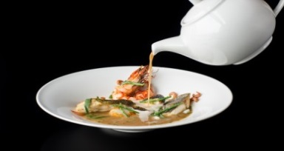

Hoofdgerechten - Main Courses

Soep van Schaal- en Schelpdieren / zeevis / rouille / peterselie klein/groot 13,95/22
Soup of shellfish / seafood / rouille / parsley (Mestizaje)

Gebakken zeehaan / romige parelgort / gerookte amandel / getomatiseerde kalfsjus met anijs 22,50
Fried red gurnard / pearled barley / smoked almonds / tomato- veal gravy with anise ( )

Gegrilde Yellow Fin tonijn / niçoise / pomme du soleil / olie verrijkt met look en tuinkruiden 24,50 Grilled Yellow Fin tuna / niçoise / pomme du soleil / oil enriched with garlic and herbs ( )

Gebakken schol / op de graat / à la Meunière / met rozemarijn, tijm en knoflook /
seizoens groenten / eigen jus 24,50
Plaice baked with rosemary, thyme and garlic / on the bone / à la Meunière /
seasonal vegetables / own gravy ( )

Gegrilde kalfsentrecôte / pommes pont neuf / béarnaise saus 24,50 Grilled entrecôte of veal / pommes pont neuf / béarnaise sauce ( )

Cannelloni van spinazie en ricotta kaas / geroosterde hazelnoot / gegratineerd met mozzarella 21,50
Spinach and ricotta cheese cannelloni / roasted hazelnut / mozzarella au gratin ( )

Menu van de Chef – Chefs menu

3 gangen Lemongrassmenu 37,50
3 course menu of the Chef

4 gangen Lemongrassmenu 45
4 course menu of the Chef

5 gangen Lemongrassmenu 55
5 course menu of the Chef

3/4/5 gangen wijnarrangement 22,50/30/37,50
Winearrangement 3/4/5 glasses

3 gangen keuze kindermenu 18,50
3 course kids menu

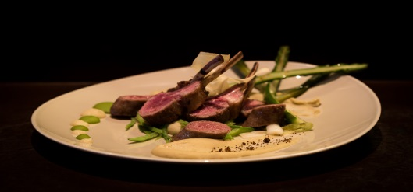
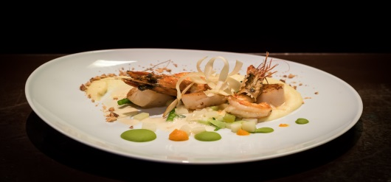

Nagerechten - Desserts

Lambada aardbeien / gemarineerd in dragon siroop / semifreddo van Romanoff 9,95
Lambada strawberries / marinated in tarragon syrup / semifreddo à la Romanoff
( )

Panna Cotta van pandan / parels van kokos / pinda-kerrie-kokos crunch / mango ijs 9,95
Pandan panna cotta / coconut pearls / peanut-curry-coconut crunch / mango ice cream
( )

Dessert van ons Lemongrassmenu 8,95
Dessert from our Lemongrass menu
(Wijnsuggestie: Onze Sommelier helpt u graag bij uw wijnkeuze)

Vijf geaffineerde kazen / krentenwegge / appelstroop 13,95
Five refined cheeses / apple syrup
(Wijnsuggestie: Onze Sommelier helpt u graag bij uw wijnkeuze)

Koens Kaasplank (Proeverij van 10 topkazen door onze Maître geselecteerd) 25
Koens Cheese platter (Tasting of 10 cheeses selected by our Maître)
(Wijnsuggestie: Onze Sommelier helpt u graag bij uw wijnkeuze)

